ГУМАНИТАРНЫЙ ПРОЕКТ «ИСТОКИ»
государственного учреждения культуры
«Вилейский районный Центр культуры»
сектора культуры
Вилейского райисполкома



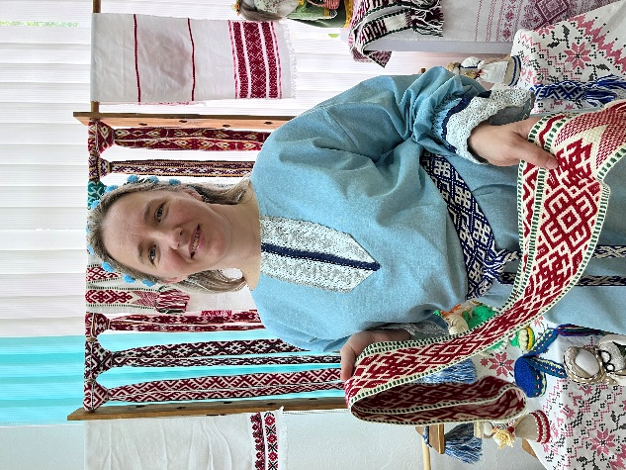 | 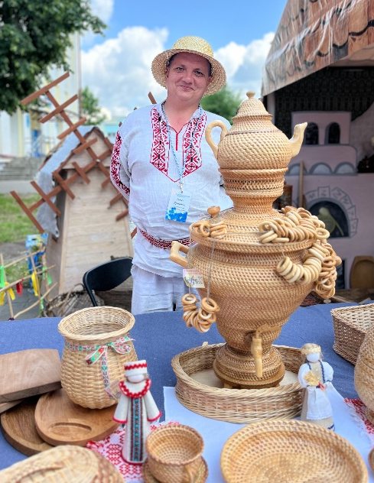 | 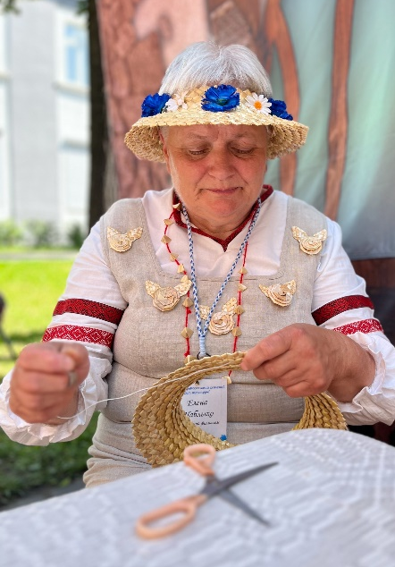

- Наименование проекта: Гуманитарный проект «Истоки»
- Срок реализации проекта: 2026-2027 гг.
- Организация – заявитель, предлагающая проект: Государственное учреждение культуры «Вилейский районный Центр культуры»
- Цель проекта: сохранение и возрождение традиционных народных ремесел, которые были характерны для разных регионов России и Беларуси, через обмен знаниями и опытом между поколениями
- Задачи, планируемые к выполнению в рамках реализации проекта:
- знакомство с историей развития и особенностями традиционных видов народного творчества России и Беларуси;
- создание платформы для передачи знаний и навыков между поколениями;
- укрепление связей между молодежью и пожилыми людьми через
совместную деятельность;
- создание условий для обмена опытом и сотрудничества между мастерами из России и Беларуси;
- формирование активной позиции молодежи к изучению культурного наследия и традиций России и Беларуси;
- организация работы сувенирной лавки
- Целевая группа: молодежь (учащиеся, студенты), пожилые носители традиций (мастера традиционных народных ремесел и декоративно-прикладного творчества, ремесленники).
- Краткое описание мероприятий в рамках проекта:
- Проведение встреч с мастерами, в том числе в онлайн-формате. В ходе встреч мастера делятся своим опытом, знаниями
и мастерством. Встречи включают в себя лекции, демонстрации, ответы на вопросы и практические занятия. Это способствует популяризации ремесленничества и передаче знаний следующим поколениям.
- Проведение мастер-классов. Мастера проводят занятия для молодежи, обучая их традиционным техникам
в таких ремеслах, как ткачество, гончарное дело, лозоплетение, вышивка и др. Мастер-классы могут быть как индивидуальными, так и групповыми, и включают теоретическую часть
и практическую работу.
- Проведение выставок мастеров. С помощью организации выставок мастера представляют свои работы широкой аудитории, что позволяет им презентовать себя, а посетителям познакомиться
с творчеством каждого мастера, задать вопросы.
- Организация ярмарок. Ярмарки приурочены к календарным праздникам, и дают возможность познакомиться с творчеством мастеров и приобрести понравившиеся изделия. Специально
к ярмарке мастера создают тематические изделия. Молодежь может продемонстрировать свои работы, созданные под руководством мастеров, а также обменяться опытом с другими участниками.
- Сотрудничество с учреждениями образования, государственным учреждением «Вилейский территориальный центр социального обслуживания населения». Проведение совместных мероприятий (мастер-классы, лекции, встречи и т.п.)
с целью знакомства молодого поколения с традиционными народными ремеслами.
- Освещение и популяризация деятельности мастеров
в средствах массовой информации, социальных сетях. Это включает в себя публикации в газетах, на сайтах, съемки для телевидения, а также создание контента в социальных сетях, что способствует повышению узнаваемости мастеров и их продукции,
а также привлечению новых покупателей.
- Работа сувенирной лавки. Работа сувенирной лавки предполагает продажу уникальных изделий ручной работы, отражающих традиции России и Беларуси, что способствует сохранению и развитию национального культурного наследия. Лавка служит витриной для мастеров, предлагая аутентичные сувениры, и является частью комплексной работы по поддержке ремесленничества, объединяя торговлю, обучение и культурно-просветительскую деятельность.
- Документирование опыта. Ведение видеодневников и запись интервью с пожилыми мастерами, чтобы сохранить их опыт
и знания для будущих поколений.
Создание буклетов и видеопособий, которые фиксируют процессы создания изделий и историю ремесел.
- Общий объём финансирования (в долларах США) – 34 132, 00 $
Средства донора | 30 718,8 $
Софинансирование | 3 413,2 $
- Место реализации проекта: Республика Беларусь, Минская область, г.Вилейка, ул. Советская, 25 (филиал «Вилейский районный Центр народных ремесел и творчества» ГУК «Вилейский районный Центр культуры»)
- Контактное лицо: Зиневич Наталия Борисовна, директор
ГУК «Вилейский районный Центр культуры», 80177155039, cks@vileyka.gov.by

Будем рады сотрудничеству!

The State Institution of Culture «Vileyka district Center of Culture» looking for a sponsor for our humanitarian project «Istoki»
 | - Name of the project: Project «Іstoki» (meaning – «roots», «origins»)
 | - The term of the project: 2026-2027 гг.
 | - The applicant organization proposing the project: The State Institution of Culture «Vileyka district Center of Culture»
 | - The goals of the project: preservation and revival of traditional folk crafts, which were typical for different regions of Russia and Belarus, through the exchange of knowledge and experience between generations
- Tasks planned for implementation in the framework of the project:
- acquaintance with the history of development and peculiarities of traditional folk art of Russia and Belarus;
- creation of a platform for the transfer of knowledge and skills between generations;
- strengthening ties between youth and the elderly through joint activities;
- creating conditions for the exchange of experience and cooperation between craftsmen from Russia and Belarus;
- formation of interest among young people in studying the cultural heritage and traditions of Russia and Belarus;
- organization of the souvenir shop
 | - Target group: youth; masters of traditional folk crafts and decorative and applied arts, artisans.
- Brief description of the project activities:
- Holding meetings with masters, including in an online format. During the meetings, the masters share their experience, knowledge and skills. Meetings include lectures, demonstrations, answers to questions, and practical exercises.
- Conducting master classes. The masters conduct classes for young people, teaching them traditional techniques, in such crafts as weaving, pottery, dowsing, embroidery. Master classes can be either individual or group, and include a theoretical part and practical work.
- Conducting personal exhibitions of masters. Through the organization of exhibitions, the masters present their work to a wide audience, which allows visitors to get acquainted with the work of each master, ask questions.
- Organization of fairs. Fairs are timed to calendar holidays, and provide an opportunity to get acquainted with the work of craftsmen and purchase their favorite products. Young people can demonstrate their works created under the guidance of craftsmen, as well as share their experiences with other participants.
- Cooperation with educational institutions, the state institution «Vileysky Territorial Center for Social services for the population». Conducting joint events (workshops, lectures, meetings, etc.) in order to introduce the younger generation to traditional folk crafts.
- Coverage and popularization of the activities of the masters
in the media, social networks. This includes publications in newspapers, on websites, filming for television, as well as the creation of content on social networks, which helps to increase the recognition of craftsmen and their products, as well as attract new customers.
- Souvenir shop operation. The souvenir shop's operation involves the sale of unique handmade products reflecting the traditions of Russia and Belarus, which contributes to the preservation and development of national cultural heritage. The shop serves as a showcase for artisans, offering authentic souvenirs, and is part of a comprehensive effort to support handicrafts by combining trade, education, and cultural and educational activities.
- Documenting the experience. Maintaining video diaries and recording interviews with elderly craftsmen to preserve their experience and knowledge for future generations. Create booklets and video tutorials that capture the processes of creating products and the history of crafts.
 | - Total amount of financing (in US dollars) - 34 132, 00 $
 | Donor funds |  | 30 718,8 $
 | - Location of the project: Vileyka district Center of Folk Crafts and Art, 25 Sovetskaya St., Vileyka, Vileyka District, Minsk Region, The Republic of Belarus
 | - Contact person: Zinevich Natalia, director The State Institution of Culture «Vileyka regional Center of Culture», 80177155039 cks@vileyka.gov.by

We look forward to collaborating!

